***Užitá matematika pro informatiky***

# *Cvičení 7*

**Okružní dopravní problém**

**Příklad 1 - Rozvoz výukových sad pro základní operace s SMD součástkami**

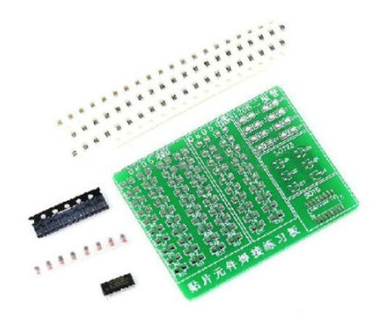Firma zabývající se výrobou učebních pomůcek pro střední a vysoké školy elektro oborů a oborů zaměřených na průmyslovou automatizaci a číslicovou techniku vyrábí vzdělávací komplety elektronických součástek, jejichž součástí je i sada pro zvládnutí základních operací s SMD součástkami. Firma poskytuje i rozvoz těchto výukových sad ze svého centrálního skladu do jednotlivých středních a vysokých škol v rámci Prahy.

Vzdálenosti mezi skladem a jednotlivými školami v kilometrech a požadavky jednotlivých škol v kusech jsou uvedeny v následujících tabulkách. Firma má k dispozici pouze dvě vozidla, každé o přepravní kapacitě 800 ks výukových sad. Navrhněte co nejvýhodnější plán přepravy.

|  |  |  |  |  |  |  |  |  |  |  |
| --- | --- | --- | --- | --- | --- | --- | --- | --- | --- | --- |
| Požadavky škol: |  | Vzdálenosti: | | | | | | | | |
|  |  | *Sklad* | *S*1 | *S*2 | *S*3 | *S*4 | *S*5 | *S*6 | *S*7 |
|  |  | *Sklad* | --- | 3 | 4 | 2 | 6 | 8 | 12 | 5 |
| *S*1: 50 |  | *S*1 | 3 | --- | 3 | 12 | 3 | 2 | 2 | 8 |
| *S*2: 400 |  | *S*2 | 4 | 3 | --- | 2 | 5 | 6 | 3 | 1 |
| *S*3: 250 |  | *S*3 | 2 | 12 | 2 | --- | 5 | 2 | 2 | 3 |
| *S*4: 300 |  | *S*4 | 6 | 3 | 5 | 5 | --- | 1 | 2 | 2 |
| *S*5: 300 |  | *S*5 | 8 | 2 | 6 | 2 | 1 | --- | 5 | 1 |
| *S*6: 100 |  | *S*6 | 12 | 2 | 3 | 2 | 2 | 5 | --- | 3 |
| *S*7: 100 |  | *S*7 | 5 | 8 | 1 | 3 | 2 | 1 | 3 | --- |

**Úkoly a otázky:**

1. Rozdělte školy (místa) na dva okruhy Mayerovou metodou.
2. U prvního okruhu navrhněte co nejvýhodnější trasu Vogelovou aproximační metodou.
3. U druhého okruhu navrhněte co nejvýhodnější trasu metodou nejbližšího souseda.

**Příklad 2 – Vývrt otvorů plošného spoje**

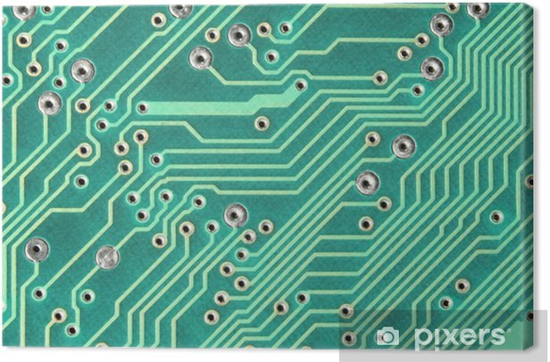Součástí výukových sad jsou i plošné spoje[1] (resp. desky plošných spojů, zkráceně DPS). Firma vyrábí DSP primárně z laminátu ze skelné tkaniny syceného epoxidovou pryskyřicí. Do této desky vyvrtá vrtnou hlavicí otvory na předem určených pozicích. Před samotným vyvrtáním otvoru se musí vrtná hlavice přemístit nad předem definovanou pozici a pak provést samotný vývrt. Manipulační časy vrtné hlavice, potřebné pro její přemístění a vývrt otvoru, jsou uvedeny v následující tabulce.

|  |  |  |  |  |  |  |  |
| --- | --- | --- | --- | --- | --- | --- | --- |
| Manipulační čas vrtné hlavice (s) | | | | | | | |
|  | *O*1 | *O*2 | *O*3 | *O*4 | *O*5 | *O*6 | *O*7 |
| *O*1 | --- | 3 | 10 | 3 | 3 | 3 | 8 |
| *O*2 | 3 | --- | 3 | 6 | 6 | 7 | 1 |
| *O*3 | 10 | 3 | --- | 5 | 2 | 2 | 3 |
| *O*4 | 3 | 6 | 5 | --- | 1 | 2 | 2 |
| *O*5 | 3 | 6 | 2 | 1 | --- | 6 | 2 |
| *O*6 | 3 | 7 | 2 | 2 | 6 | --- | 13 |
| *O*7 | 8 | 1 | 3 | 2 | 2 | 13 | --- |

**Úkoly a otázky:**

1. Navrhněte co nejvýhodnější trasu vrtné hlavice Vogelovou aproximační metodou tak, aby celkový čas potřebný pro vyvrtání všech otvorů v plošném spoji byl co nejkratší.

1. Plošný spoj se v elektronice používá pro mechanické připevnění a současně pro elektrické propojení elektronických součástek. Součástky jsou propojeny vodivými cestami, spoji vytvořenými leptáním z měděných folií nalepených na izolační laminátové desce (skelný laminát, plátovaný měděnou folií). Mezi spoji tak vznikají izolační mezery. Samotné součástky jsou na DPS připájeny za své vývody cínovou pájkou. Klasická provedení součástek mají vývody ve formě drátů nebo kolíčků. Ty se obvykle prostrčí otvory v DPS a na opačné straně, než byla součástka, se připájely k spojům, vytvořených vrstvou mědi.